PON - Fondi Strutturali Europei – Programma Operativo Nazionale “Per la scuola, competenze e ambienti per l’apprendimento” 2014-2020. Asse I – Istruzione – Fondo Sociale Europeo (FSE).
Obiettivo Specifico 10.2 – Miglioramento delle competenze chiave degli allievi, anche mediante il supporto dello sviluppo delle capacità di docenti, formatori e staff.
Azione 10.2.1 Azioni specifiche per la scuola dell’infanzia (linguaggi e multimedialità –espressione creativa espressività corporea) FSEPON-TO-2017-133
" AttivaMente”
Aggiungi un gioco a tavola

Scuola dell’Infanzia
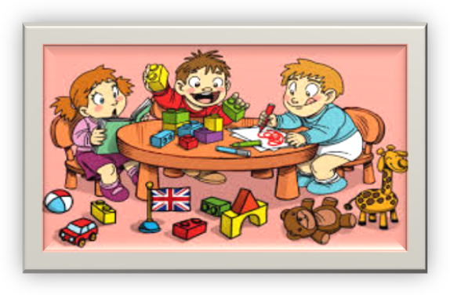

esperto: saccardi silvia tutor: eddario valentina
Sede del modulo: plesso “RODARI”

lunedì ore 16.30 - 18.30*
Giovedì ore 16:30 – 18:30*

Vedi circolare calendario laboratorio

